**一、网银在线：**

**设置网银在线接口**

**1、访问**[http://www.chinabank.com.cn](http://www.chinabank.com.cn/" \t "http://www.sfn.cn/article/_blank) 点击在线支付

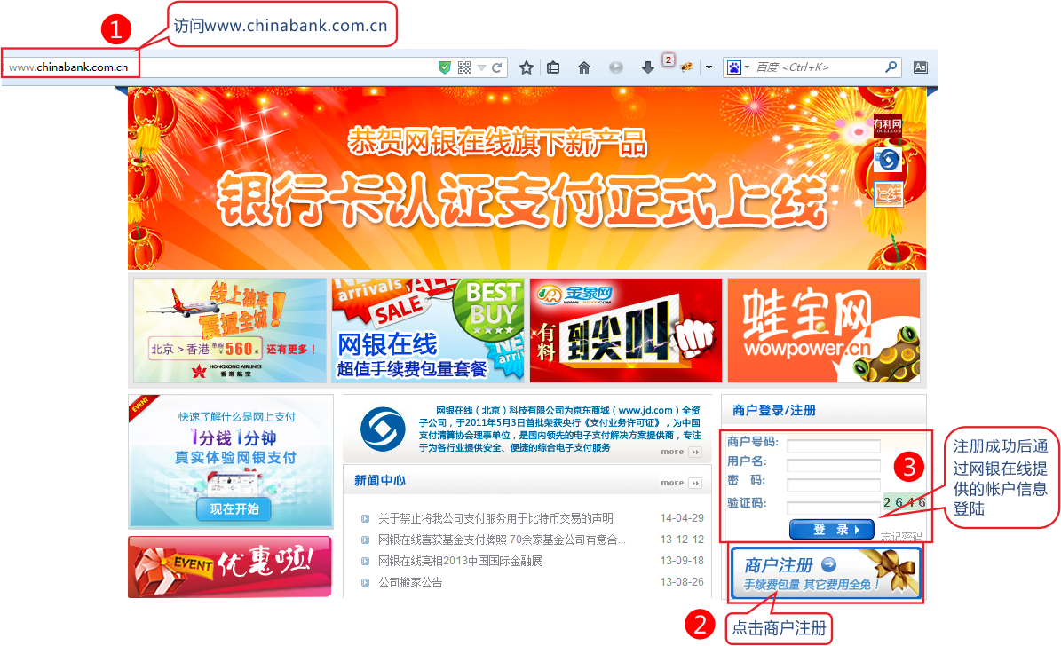

**2,签约成功后得到商户号码、用户名、密码登陆后点击网银支付-》设置md5密钥。**

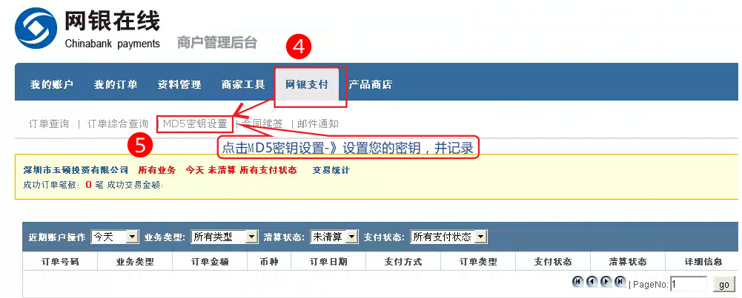

**3、记录下商户号码、md5密钥**然后回到网店中设置。

**1、登陆网银在线商户后台 https://merchant3.chinabank.com.cn/login.do；**2、点导航文字中的“网银支付”，再点击下一级的导航文字“md5密钥设置”；3、进行md5密钥设置（比如1234abcd，字母和数字都可以。不要有中文。）。注意：设置后，md5密钥不显示内容。需要在录入时记录下内容

**二、双乾支付：**

95epay双乾支付客户接入流程

95epay服务优势

更具弹性的一站式服务

● 接收世界各国各地区付款:美国、欧洲、日本、东南亚、大洋洲、非洲等

● 多种语言版本: 繁体及简体中文版、英文版申请简易、安装便捷

● 可于2-3个工作日内开户

● 无须额外硬件、软件或SSL证书收费低廉

● 服务费低廉，不另收划款费用

● 付款人无需再支付任何费用

● 即时结算人民币,回避汇率风险

提供多种接口选择令安装更容易

● 可选择以客户端或伺服端接驳

● 提供自动收款及自动结算功能提供完善商户管理工具及各类交易报告

● 多种付款及管理接口选择

● 付款结果实时反馈及后端数据实时回传

● 灵活退款及转帐处理采用先进的安全系统，确保使用者数据保密性及安全性，包括128位SSL加密装置

● 阻挡有不良记录的信用卡交易、实时交易检查及风险示警功能

1. 客户可以找95epay可以先找95epay双乾销售进行洽谈。
2. 内卡商户接入需准备一下资料：

·公司商户：营业执照、 组织机构代码证、 税务登记证、 开户许可证、 法定代表人、主要负责人、经办人或授权代理人的身份证复印件正反两面、（经营范围）、网站截图（带域名）

·个人商户：身份证复印件正反两面（复在一张纸上）、网站截图（带域名）、账号（身份证名字应一致）、网店实际负责人

1. 客户资料交由双乾支付公司审核，审核通过后可以通知商户填写开通表。
2. 客户交上开通表，公司开通表发给技术开通及联系客户接接口，以及发给客服 拜访商户，技术开通后将信息反馈给客户，并提醒客户配合技术开展接接口等事宜。
3. 商户开通后，销售打印协议，寄给商户，并通知商户签妥后尽快寄回公司，

地址：江苏省苏州市苏州工业园星湖街328号创意产业园B15栋301室，具体可 以联系销售

1. 协议寄回后，公司审核合同，通过即存档，不通过则通知相应销售与客户联 系补充不足信息或重新寄回协议。

**三、财付通支付：**

首先，需要到财付通企业版申请集成接口，总共有三个步骤，大约要花3-5天的时间，第一步是到财付通企业版网站提交申请，第二步是等待财付通审核，第三步，通过审核后，登录财付通企业版，提交资质证明。

　　首先打开财付通申请页面：[http://union.tenpay.com/mch/mch_register.shtml](http://union.tenpay.com/mch/mch_register.shtml" \t "http://zs.100xuexi.com/view/stationguide/_blank)

　　第一步：填写申请信息

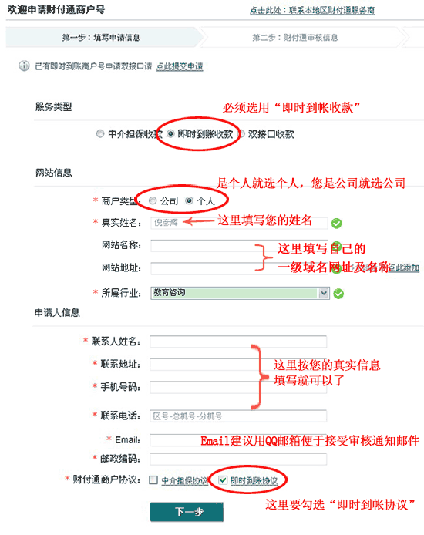

填写好了之后，鼠标点击“下一步”，填写结算银行信息（也就是提现的银行账号）：

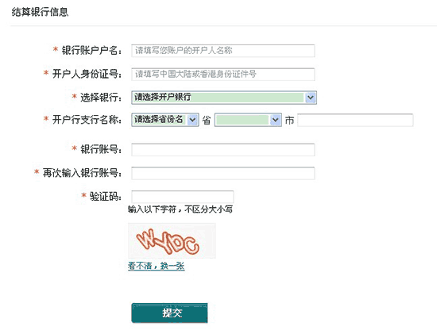

　　提交后，会看到提交成功提示：

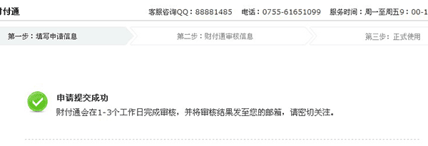

　　第二步：等待财付通审核

　　财付通一般审核过程需要1-3天的时间，如果不想等那么久，可以添加财付通客服咨询QQ（看上图），审核更快：

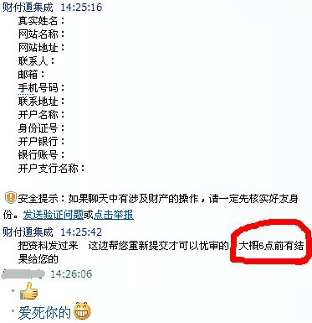

　　第三步：审核通过，提交资质证明：

　　审核通过后，财付通会往申请时填写的邮箱发送一份通知邮件：

